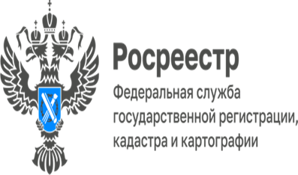
ПРЕСС-РЕЛИЗ

Всероссийская акция «Стена Памяти» стартовала в Управлении Росреестра по Еврейской автономной области

По всей России и за ее пределами стартовала масштабная акция «Стена Памяти». Она является одним из новых форматов проведения Бессмертного полка.
Сотрудники Управления Росреестра по Еврейской автономной области смогли разместить на специальном стенде фотографии своих родственников, принявших участие в Великой Отечественной войне.
«Мы даём старт акции «Стена Памяти» в Управлении Росреестра по Еврейской автономной области. Сотрудники, у которых были предки, воевавшие на фронте, предоставили материалы для размещения на стенде. Эта акция - возможность почтить память всех, кто защищал Родину в Великую Отечественную войну», – поделилась руководитель Управления Росреестра по Еврейской автономной области Светлана Зуева.

Об Управлении Росреестра по Еврейской автономной области
Управление Федеральной службы государственной регистрации, кадастра и картографии по Еврейской автономной области является федеральным органом исполнительной власти, осуществляющим функции по государственной регистрации прав на недвижимое имущество и сделок с ним, по оказанию государственных услуг в сфере государственного кадастрового учета недвижимого имущества, землеустройства, государственного мониторинга земель, а также функции по государственной кадастровой оценке, федеральному государственному надзору в области геодезии и картографии, государственному земельному надзору, надзору за деятельностью саморегулируемых организаций оценщиков, контролю деятельности саморегулируемых организаций арбитражных управляющих.
Руководителем Управления Росреестра по Еврейской автономной области является Зуева Светлана Евгеньевна.

https://rosreestr.gov.ru
Наша страница в социальных сетях: Управление Росреестра по Еврейской АО https://vk.com/public211690935 ,
https://ok.ru/profile/589219754402

Контакты для СМИ
Отдел организации, мониторинга и контроля, правового обеспечения,
защиты государственной тайны и мобилизационной подготовки,
государственной службы и кадров, контроля и надзора в сфере саморегулируемых организаций
тел.: 8(42622)21773 электронная почта: 79_upr@rosreestr.ru
679016, г. Биробиджан, пр. 60-летия СССР, 26


